｜신간 소개｜·······························································································································································

독자의 1초를 아껴주는 정성
주소 서울시 마포구 월드컵로 10길 56
대표전화 (02)332-0931 팩스 (02)338-0388
홈페이지 www.gilbut.co.kr
담당자 백혜성 02-330-9826 / hsbaek@gilbut.co.kr

한 번 만들면 일주일이 편해지는
진지인 다이어트 밀프렙 레시피

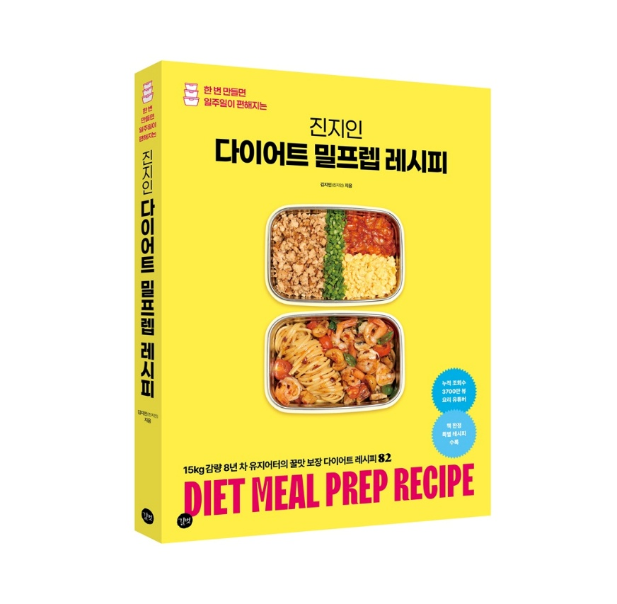

지은이｜김지인(진지인) 발행일｜2026. 7. 27.
분야｜ 요리 판형｜180*240 형태｜무선제본, 212쪽 정가｜22,000원
ISBN｜979-11-407-1961-7 (13590)

식단관리·집밥·도시락까지 다 된다!
15kg 감량 8년 차 유지어터의
꿀맛 보장 다이어트 레시피 82

◆ 책 소개 ◆
★누적 조회수 4000만 뷰!
★다이어터들의 쇼츠 알고리즘을 사로잡은 화제의 밀프렙 유튜버
★맛없으면 안 올린다! 밥에 진지한 크리에이터 진지인의 식단 레시피

‘매일 끼니를 챙길 여유가 없어요.‘
'식비와 영양 균형이 걱정돼요.’
'맛있게 지속 가능한 식단 관리를 하고 싶어요.'

체중 관리와 건강한 식생활을 위해 이제 식단 관리는 선택이 아닌 필수가 되었다. 거기에 고물가 시대에 외식과 배달로는 유지하기 힘든 가계 지출을 생각해서라도 많은 직장들이 도시락을 선택하고 있다. 이때 무엇보다 필요한 것은 맛도 챙기면서 건강하게 먹을 수 있는 식단 레시피! 그 모든 고민을 한 번에 해결해 줄 최고의 식단 레시피가 바로 <진지인 다이어트 밀프렙 레시피>로 출간되었다.

주말에 시간을 내어 일주일 분의 식사를 한 번에 밀프렙해 냉동해 두고, 먹기 전에 해동하거나 전자레인지에 돌리기만 하면 된다. 일·육아·가사로 바빠도, ‘요리를 해야 한다’, ‘제대로 챙겨 먹어야 한다’는 압박감에서 해방될 수 있고, 체중 감량을 위한 다이어트 식단도 더욱 효율적으로 실천할 수 있다.
또, 밀프렙 레시피뿐만 아니라 당일에 소진할 한두 끼 집밥으로 활용하거나 도시락이 필요할 때, 남는 식재료가 있을 때, 밀프렙과 번갈아 먹으며 식단을 순환할 수 있는 ‘한 끼 레시피’도 풍성하게 담았다.

저자는 다이어트 밀프렙을 시작하며 냉동에 적합한 재료와 양념으로, 물기가 많이 생기지 않도록 연구를 거듭했다. 해동해서 먹어도 맛이 떨어지지 않고 건강하게 먹을 수 있지만 속세 맛도 챙겨서 오래 지속할 수 있는 식단, 그것이 그가 추구하는 밀프렙 레시피이다.
쉽고 간단하면서도 시간과 식비를 절약해주는 진지인 밀프렙 레시피는 다이어터, 유지어터는 물론 자취생, 맞벌이부부, 워킹맘, 직장인들의 든든한 식단 도우미가 되어줄 것이다.
힘든 식단 관리를 이제 그만! <진지인 다이어트 밀프렙 레시피>로 ‘먹는 즐거움’을 놓치지 말고, 건강한 매일의 식사를 이어나가 보자.

◆ 목차 ◆

chapter 1. 밀프렙 시작하기
어떤 사람에게 밀프렙이 필요할까?
밀프렙 보관, 해동, 데우기
밀프렙 보관 용기와 조리 도구
밀프렙 조리 팁
자주 사용하는 식재료와 양념·소스
주요 재료 손질과 계량 방법
남는 재료 없는 일주일 식단 구성

chapter 2. 밀프렙 레시피
절대 질리지 않는, 한식 밀프렙
닭콩불(닭다리살 콩나물불고기)
닭쌈비(닭가슴살 쌈장비빔밥)
묵은지 닭가슴살 볶음탕
김치 소보로덮밥
갈비덮밥
닭가슴살 약고추장비빔밥
닭불고기 (책 한정 레시피)
닭가슴살 콩나물밥
우삼겹 김치덮밥
닭가슴살 고추장떡갈비
닭가슴살 미역죽
닭가슴살 잡채
깍두기
닭곰탕

다이어트 중 외식하고 싶다면, 속세 맛 밀프렙
치즈 치밥
닭가슴살 크림카레
부대찌개 (책 한정 레시피)
파스타 닭떡볶이
닭가슴살피자
불고기 부리토
소야덮밥
볶음 카레덮밥
찹스테이크
불고기 버터 양파덮밥
라타투이
순두부 그라탕
부추빵

혈당 방어하는 면 요리, 파스타 밀프렙
닭가슴살 라구 파스타
알리오올리오
버섯 크림파스타
샐러드 파스타
베이컨 로제파스타
닭가슴살 오일파스타
라타투이 파스타
불고기 치즈 오븐스파게티

단백질을 다양한 맛으로 든든하게, 주먹밥 & 볶음밥 밀프렙
오므라이스 주먹밥
크래미 주먹밥
잡채 맛 닭가슴살볶음밥
닭갈비 맛 닭가슴살볶음밥
나시고랭 맛 닭가슴살볶음밥
감자탕 맛 닭가슴살볶음밥
양념치킨 맛 닭가슴살볶음밥
화산 김치볶음밥
알리오올리오 맛 닭가슴살볶음밥
두부 김치볶음밥

다이어트 메뉴가 될 수 있는, 중화풍 밀프렙
닭가슴살 짜장
닭가슴살 고추잡채
양장피
닭가슴살 마파두부
가지 돼지고기덮밥
팽이 칠리새우
마파 달걀장

맛은 무겁지만 몸은 가볍게, 샐러드 & 포케 &컵밥 밀프렙
닭가슴살 샐러드볼
타코 샐러드
닭가슴살 포케 (책 한정 레시피)
우삼겹 포케 (책 한정 레시피)
새우 포케 (책 한정 레시피)
김치 참치컵밥
묵은지 참치컵밥
참치 샐러드컵밥

chapter 3. 한 끼 레시피
닭고기
닭양비(닭가슴살 양배추비빔밥)
닭가슴살 치즈 치밥
나폴리탄 파스타
닭갈비볶음밥
닭날개조림
매콤 크림리조토
닭가슴살 오야코동
전자레인지 닭가슴살 콩나물비빔밥

새우
매콤 오일파스타
두유면 팟타이
감바스 파스타
매콤 새우볶음밥
땅콩버터파스타

소고기 & 돼지고기
감자탕 맛 샤부샤부
족발집 막국수
부추 불백덮밥
참소스비빔밥

달걀
알배추 오코노미야키
라죽(라면죽)
전자레인지 달걀밥 (책 한정 레시피)
카레 순두부
닭가슴살소시지 프리타타

◆ 저자 소개 ◆
김지인 (진지인)

식단 관리를 통해 키 161cm, 몸무게 63kg에서 48kg으로 총 15kg을 감량하고 8년째 유지하는 중이며, ‘맛없으면 안 올린다(업로드)’는 신념으로 평생 지속 가능한 다이어트 식단을 공유하는 크리에이터. 초등학교 5학년 때 어머니를 도와 요리하기 시작해, 대학에서 호텔조리과를 전공했다. 요식업계에 종사하면서도 정작 ‘나’를 위해 밥하는 시간은 늘 부족했던 경험을 바탕으로, 간단하면서도 맛있는 밀프렙, 도시락, 한 끼 레시피를 올리고 있다. 특히 밀프렙 레시피는 조리 과정부터 다시 데웠을 때 맛과 냄새까지 테스트해, 따라 하는 사람들이 쉽게 성공할 수 있는 노하우를 전달한다. 닭가슴살을 누구보다 맛있게 먹을 수 있는 창의적인 레시피와 다이어트 식단이라고 믿기지 않을 정도로 맛있는 식단 레시피로 많은 사랑을 받고 있다. 영상에서 다 담지 못한 밀프렙 팁과 누구나 성공하는 자세한 조리 과정을 담은 책으로 한순간의 다이어트가 아닌 ‘평생 지속 가능한’ 다이어트 레시피를 나누고자 한다.

- YOUTUBE : 진지인 JINJIIN
- INSTAGRAM : @jinji_in

